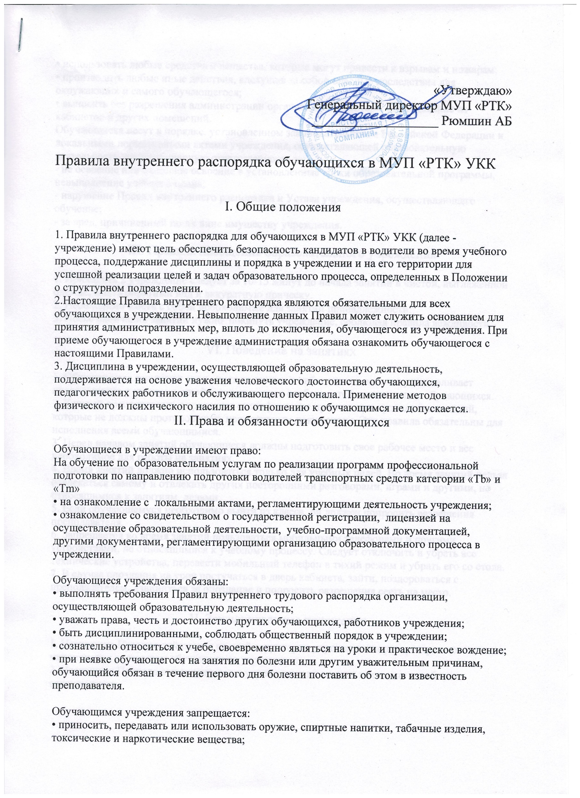
«Утверждаю»
Генеральный директор МУП «РТК»
___________________А.Б. Рюмшин

Правила внутреннего распорядка обучающихся в МУП «РТК» УКК

I. Общие положения

1. Правила внутреннего распорядка для обучающихся в МУП «РТК» УКК (далее - учреждение) имеют цель обеспечить безопасность кандидатов в водители во время учебного процесса, поддержание дисциплины и порядка в учреждении и на его территории для успешной реализации целей и задач образовательного процесса, определенных в Положении о структурном подразделении.
2.Настоящие Правила внутреннего распорядка являются обязательными для всех обучающихся в учреждении. Невыполнение данных Правил может служить основанием для принятия административных мер, вплоть до исключения, обучающегося из учреждения. При приеме обучающегося в учреждение администрация обязана ознакомить обучающегося с настоящими Правилами.
3. Дисциплина в учреждении, осуществляющей образовательную деятельность, поддерживается на основе уважения человеческого достоинства обучающихся, педагогических работников и обслуживающего персонала. Применение методов физического и психического насилия по отношению к обучающимся не допускается.
II. Права и обязанности обучающихся

Обучающиеся в учреждении имеют право:
На обучение по образовательным услугам по реализации программ профессиональной подготовки по направлению подготовки водителей транспортных средств категории «Тb» и «Тm»
• на ознакомление с локальными актами, регламентирующими деятельность учреждения;
• ознакомление со свидетельством о государственной регистрации, лицензией на осуществление образовательной деятельности, учебно-программной документацией, другими документами, регламентирующими организацию образовательного процесса в учреждении.

Обучающиеся учреждения обязаны:
• выполнять требования Правил внутреннего трудового распорядка организации, осуществляющей образовательную деятельность;
• уважать права, честь и достоинство других обучающихся, работников учреждения;
• быть дисциплинированными, соблюдать общественный порядок в учреждении;
• сознательно относиться к учебе, своевременно являться на уроки и практическое вождение;
• при неявке обучающегося на занятия по болезни или другим уважительным причинам, обучающийся обязан в течение первого дня болезни поставить об этом в известность преподавателя.

Обучающимся учреждения запрещается:
• приносить, передавать или использовать оружие, спиртные напитки, табачные изделия, токсические и наркотические вещества;
• использовать любые средства и вещества, которые могут привести к взрывам и пожарам;
• производить любые иные действия, влекущие за собой опасные последствия для окружающих и самого обучающегося;
• выносить без разрешения администрации организации инвентарь, оборудование из кабинетов и других помещений.
Обучающиеся несут в порядке, установленном законодательством Российской Федерации и локальными нормативными актами учреждения, осуществляющей образовательную деятельность, дисциплинарную ответственность за:
- не освоение или неполное освоение в установленные сроки образовательной программы, невыполнение учебного плана;
- нарушение Правил внутреннего распорядка и Устава учреждения, осуществляющего обучение;
- за вред, причиненный по их вине имуществу учреждения.

III. Правила посещения образовательного учреждения

1. Приходить в учреждение следует за 10-15 минут до начала занятий в чистой, выглаженной одежде, иметь опрятный вид и аккуратную прическу.
2. Необходимо иметь с собой необходимые для занятий принадлежности.
3. После окончания занятий нужно покинуть учреждение, соблюдая правила вежливости.

VI. Поведение на занятиях

1. Обучающиеся занимают свои места за столом в кабинете так, как это устанавливает преподаватель с учетом психофизиологических особенностей и пожеланию обучающихся.
2. Каждый преподаватель определяет специфические правила при проведении занятий, которые не должны противоречить нормативным документам. Эти правила обязательны для исполнения всеми обучающимися.
3. Перед началом занятий обучающиеся должны подготовить свое рабочее место и все необходимое для работы на занятиях.
4. Время занятий должно использоваться только для учебных целей. Во время занятий нельзя отвлекаться самому и отвлекать других посторонними разговорами, играми и другими, не относящимися к занятиям, делами.
5. Если обучающемуся необходимо выйти из класса, он должен попросить разрешения преподавателя.
6. Запрещается во время занятий пользоваться мобильными телефонами и другими устройствами, не относящимися к учебному процессу. Следует отключить и убрать все технические устройства, перевести мобильный телефон в тихий режим и убрать его со стола.
7. В случае опоздания на урок постучаться в дверь кабинета, зайти, поздороваться с преподавателем, извиниться за опоздание и попросить разрешения сесть на место.

V. Заключительные положения

1. Настоящие Правила действуют на всей территории учреждения и распространяются на все мероприятия с участием обучающихся учреждения.
2. Настоящие Правила вывешиваются в учреждении на видном месте для всеобщего ознакомления.

